附件1

2024年“创客中国”山西省中小企业
创新创业大赛组织方案

一、大赛主旨
围绕产业链，部署创新链，配置资金链
二、大赛名称
2024年“创客中国”山西省中小企业创新创业大赛
三、大赛组织
主办单位：省工信厅、省财政厅、省教育厅、省人社厅
承办单位：待定
四、赛事活动安排
（一）时间安排
7月31日前 大赛报名、宣传发动
8月1日-8月31日 各地举办初赛、复赛
9月1日-9月10日 各地、有关部门推荐优秀项目
9月11日-9月30日 举办省级决赛、总决赛和系列服
务活动
9月30日-12月31日 举办赛后服务活动
（二）举办初赛、复赛
1.所有报名参赛项目按照属地原则，统一参加当地（综改区）组织的初赛、复赛。
2.各市、综改区会同有关部门按照属地原则，组织本地区（省属高校）符合条件的企业创客报名参赛，重点组织小微企业双创基地、开发区、高新区等符合参赛条件的企业和创客以及报名参赛。
3.各市中小企业主管部门、综改区要切实提高认识，围绕大赛主旨，精心组织中小微企业和创客积极参与大赛；发掘和推荐本地区创新能力较强、发展潜力较大的中小微企业；鼓励和支持本地区投融资机构、小微企业双创基地、中小企业公共服务示范平台和其他优秀服务机构报名。为做好工作衔接，请各市和综改区指定1名工作人员为大赛联络员，并于2024年6月21日前将联络员信息同时发送至大赛组委会秘书处邮箱。
4.各市、综改区和省直有关单位在举行初赛（复赛）期间，要对本区域内参赛企业和创客的报名资格进行审核。
一是审核参赛项目报名时间。项目是否在报名截止日期前已在大赛官网上完成注册发布，超过报名截止时间的项目一律不得参赛；
二是审核参赛单位的项目分类。凡是在报名截止日期以前进行工商登记的，一律按照企业组参赛。项目分类（企业组/创客组）填报有误的应同步在大赛官网上进行修改；
三是审核参赛项目是否重复申报。同一项目既按企业组报名，又按照创客组报名的，只能按一个项目参赛；同一项目在多地区重复报名或变换参赛主体重复报名的，只能按一个项目参赛；
四是审核参赛项目创新性。是否属于“新产品、新技术、新模式、新业态”等，凡不符合赛事要求的项目均不得参赛。
（三）项目推荐
1.推荐方式。各市、综改区应通过“现场答辩、当场亮分”方式组织比赛，并对外公布获奖项目，赛事结束后正式行文向省大赛组委会推荐优秀项目，省大赛组委会审核后，确定参加省级决赛的项目名单。
2.推荐名额分配。为激励先进，体现公平公正，省大赛组委会将根据各市报名情况原则上按比例动态调整推荐名额。
省人社厅、省教育厅、省科技厅等省直部门可从本系统去年举办的各类创新创业大赛获奖项目中向省大赛组委会秘书处直接推荐6个参加决赛名额。各市、各部门推荐参加决赛名额中包括企业组和创客组，且创客组项目不得少于推荐项目的五分之一。
3.推荐时间。各市、各部门推荐项目截止日期为2024年9月10日。
4.其他要求。各市、各部门所推荐项目尽量是可展示的产品、样品或技术成果。推荐文件中应包括推荐项目名单（见附件3）、企业（创客）需求调查表（见附件4，安排推荐参加省级决赛的单位填写，一个项目一表），一并报送省大赛组委会，以便做好赛事组织和服务工作。
（四）省级决赛
从大赛专家库中抽取的评审专家，负责对各市中小企业主管部门和有关单位推荐参加省级决赛的项目进行评审（具体时间地点另行通知），并确定优胜奖获奖名单和进入总决赛项目名单。所有评审结果将在省工信厅官网进行公布。
为支持我省专精特新中小企业发展，鼓励和引导专精特新中小企业参赛，本次大赛省级决赛评审中，将对报名参赛的专精特新企业项目予以适当加分。各地在推荐名单中要注明是否属于专精特新企业；参赛单位如符合条件，请在报到时提供专精特新企业认定相关证明。
（五）总决赛
根据全省参加决赛项目情况确定总决赛名单。总决赛通过“现场演示和答辩、当场亮分、现场公证”等方式进行项目评审，按得分高低产生一二三等奖，并颁奖（获奖名单将在省工信厅官网进行公布）。总决赛拟于2024年9月中下旬举办（具体时间地点另行通知）。
五、系列服务活动
（一）项目展示
大赛将组织进入省级决赛的项目进行展示活动、现场体验、互动交流，挖掘推出宣传一批优秀双创项目。
（二）决赛项目服务对接活动
省级决赛期间，组委会还将举办融资对接、成果转化、创业辅导等对接服务活动，邀请部分优秀服务机构参会，组织部分进入决赛的项目进行现场路演，帮助企业对接服务资源，解决现实问题。
（三）年度最具投资潜力项目评选活动
省级决赛期间，将从参赛项目中评选出年度最具投资潜力项目。
（四）项目颁奖仪式
举办总决赛颁奖仪式，为获得大赛一二三等奖的项目及优秀组织单位、优秀服务机构进行颁奖授牌。
（五）赛后服务专项行动
结合我省参赛项目实际需求，举办赛后服务专项行动，为参赛项目提供融资对接、项目展示、创业辅导、科技成果转化等服务。
（六）项目支持
“创客中国”全国500强、50强企业申报专精特新中小企业、专精特新“小巨人”企业的支持政策，按照《优质中小企业梯度培育管理暂行办法》执行。
六、参赛条件
（一）企业组
1.在中国境内注册，符合《中小企业划型标准规定》的中小微企业；
2.参赛项目已进入市场，具有良好发展潜力；
3.拥有自主知识产权且无产权纠纷；
4.无不良记录。
（二）创客组
1.遵纪守法的个人或高校、科研院所团队均可参赛，同一人员不得作为多个团队核心成员参赛。其中获奖证书中体现团队核心成员数量原则上不超过7人；
2.参赛项目的创意、产品、技术及相关知识产权归属团队核心成员，与其他单位或个人无知识产权纠纷；
3.企业团队或企业创新项目不得参加创客组比赛。

附件2

大赛注册报名流程

参赛者和对接服务机构均通过网络注册报名。
1.进入大赛官网，网址：www.cnmaker.org.cn。
2.首次注册用户，点击“欢迎注册”，根据提示填写并完善信息，通过实名认证。
3.已注册用户，点击“登录”进入“用户中心”，其中企业用户点击界面右上角信息补录按钮，完善企业发展情况。
4.进入用户中心，点击报名参赛，发布项目，进行项目填报。项目审核通过后，确认报名成功。
5.服务机构点击“对接服务报名”，选择参加对接活动、成为大赛评委、发布对接需求等。

（报名流程图如下）
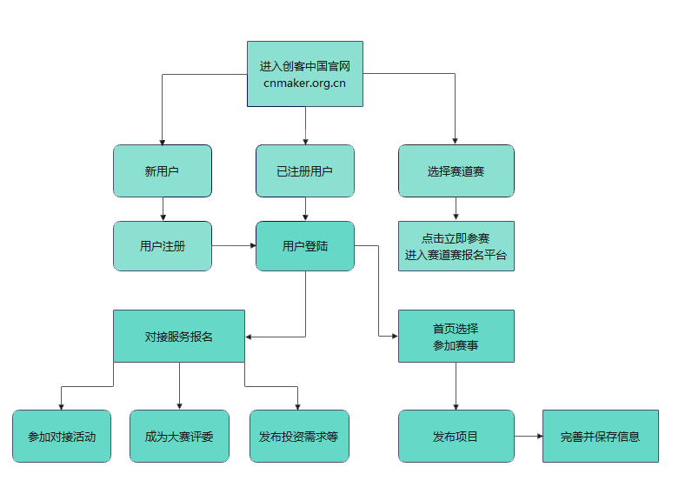

附件3

2024年“创客中国”山西省中小企业创新创业大赛推荐项目名单

项目名称 | 企业（创客）名称 | 组别（企业组/创客组） | 是否属于专精特新企业 | 联系人 | 联系方式 | 法人（创客填写）
注：除纸质版外，名单电子版请以地市（部门）为单位，一并发送至大赛组委会秘书处邮箱：zxqyc1@mail.gxt.shanxi.gov.cn。
附件4
企业（创客）需求调查表
企业/创客团队名称
联系人 |  | 联系方式
企业/创客团队产业类型 | □现代农业 □大数据 □装备制造、智能智造  □建筑建材 □互联网+ □人工智能、电子信息  □轻工、食品 □交通、仓储、物流 □机械机电  □现代服务业（信息、咨询、法律、广告、设计等）  □教育、文化旅游 □生物医药、大健康  □环保、绿色节能和新材料 □化工  □其他（请注明）
需求类别 | □落地孵化 □融资服务 □检验检测 □宣传推广  □产业对接 □人才培训 □市场开拓 □科技服务  □政策服务 □科技成果转化  □法律、财税、管理咨询等中介服务  □其他（请注明）
参加现场展示具体需求（如需要场地面积、宣传材料、设备支持等）
注：需求类别可多选，但尽量不超过4个，请提出参赛项目参加现场展示的具体需求。此表认真填写，各市及有关部门推荐时，一并报送省赛组委会（电子版打包发送至大赛组委会秘书处邮箱：zxqyc1@mail.gxt.shanxi.gov.cn

